
RELATÓRIO DE PROJETO
1.º Trabalho Avaliativo
SISTEMA DE GESTÃO DE HOTEL
Programação Orientada a Objetos: herança, polimorfismo, classes abstratas e módulos
CURSO TÉCNICO DE PROGRAMAÇÃO E GESTÃO DE SISTEMAS INFORMÁTICOS
Docente: Professor Breno Sousa
Alunos:
Matheus Gimenes – Nº L2567
Dinis Monteiro – Nº L2552
Miguel Bancaleiro – Nº L2569
11/10/2026
Ciclo de Formação [2024/2027]
Ano Letivo [2026/2027]
ÍNDICE
INTRODUÇÃO 1
CAPÍTULO I — ENQUADRAMENTO E CARACTERIZAÇÃO DO PROJETO 2
1.1. Enquadramento 2
1.2. O problema proposto 2
1.3. Requisitos do sistema 3
1.4. Ferramentas e recursos utilizados 4
1.5. Critérios de avaliação 4
CAPÍTULO II — ATIVIDADES DESENVOLVIDAS E JUSTIFICAÇÃO TÉCNICA 6
2.1. Arquitetura geral da solução 6
2.2. Módulo pessoa.py – a classe abstrata Pessoa 7
2.3. Módulo quarto.py – Quarto, QuartoSimples e QuartoLuxo 8
2.4. Módulo hospede.py – a classe Hospede 10
2.5. Módulo funcionario.py – a hierarquia de funcionários 12
2.6. Módulo tecnico_recepcao.py – herança múltipla 14
2.7. Módulo main.py – o programa principal 16
2.8. Conceitos de POO aplicados, com exemplos 22
2.9. Testes e resultados 27
2.10. Verificação face ao enunciado 31
2.11. Dificuldades encontradas e soluções 32
CAPÍTULO III — ANÁLISE DO PERCURSO PESSOAL 33
3.1. Aprendizagens técnicas 33
CAPÍTULO IV — CONCLUSÃO 33
ÍNDICE DE FIGURAS
Figura 1 – Hierarquia de classes de pessoas (classes a tracejado são abstratas) 3
Figura 2 – Hierarquia de classes de quartos 3
Figura 3 – Dependências (imports) entre os módulos do projeto 6
Figura 4 – Associação entre Hospede e Quarto 11
Figura 5 – Ordem de resolução de métodos (MRO) da classe TecnicoRecepcao 15
Figura 6 – Fluxograma do menu principal 22
Figura 7 – MRO e verificações isinstance de um TecnicoRecepcao (execução real) 23
Figura 8 – Polimorfismo: a mesma chamada, quatro comportamentos diferentes 24
Figura 9 – Tentativa de instanciar classes abstratas (execução real) 24
Figura 10 – Validação com setters e associação hóspede–quarto (execução real) 25
Figura 11 – Execução: registo de hóspedes, contas e checkout 28
Figura 12 – Execução: criação de funcionários e relatório do gerente 30
Figura 13 – Execução: registo de reparos (polimorfismo) 31

INTRODUÇÃO
O presente relatório descreve o desenvolvimento do Sistema de Gestão de Hotel, realizado em grupo no âmbito do 1.º Trabalho Avaliativo proposto pelo Professor Breno Sousa, no Curso Técnico de Programação e Gestão de Sistemas Informáticos. O sistema foi escrito na linguagem Python e tem como objetivo principal demonstrar a aplicação correta dos pilares da programação orientada a objetos (POO): herança simples, herança múltipla, polimorfismo, classes abstratas e encapsulamento, organizados em módulos.
O enunciado coloca a equipa no papel de uma empresa contratada para criar uma aplicação capaz de gerir um hotel, nomeadamente os seus quartos (de diferentes tipos, como simples e luxo), os hóspedes que os ocupam e os funcionários que trabalham no estabelecimento. Para além de funcionar, a solução tinha de seguir um modelo de classes definido pelo professor, com uma classe abstrata Pessoa no topo da hierarquia de pessoas e uma classe abstrata Quarto no topo da hierarquia de quartos.
A escolha do tema não é inocente: um hotel é um domínio onde as relações entre “coisas” do mundo real se traduzem de forma natural em classes. Um gerente é um funcionário; um funcionário é uma pessoa; um hóspede tem um quarto. Estas relações do tipo “é um” e “tem um” são precisamente a base da herança e da associação entre objetos, e permitem perceber, com exemplos concretos, para que servem os mecanismos da POO.

Objetivos do relatório
Este documento pretende, para além de descrever o produto final, explicar o código na íntegra. Assim, para cada módulo é apresentado o código fonte, é explicado o que faz cada classe, cada atributo e cada método, e são identificados, com exemplos, os locais onde foi aplicado cada conceito pedido no enunciado. Sempre que possível, as explicações são acompanhadas de resultados reais de execução do programa.

Estrutura do relatório
O relatório segue o modelo fornecido pela escola, adaptado a um projeto de programação, e encontra-se organizado da seguinte forma:
- Capítulo I – Enquadramento e Caracterização do Projeto: apresenta o enunciado, os requisitos, a equipa, as ferramentas e os critérios de avaliação.
- Capítulo II – Atividades Desenvolvidas e Justificação Técnica: é o capítulo central. Explica a arquitetura, cada módulo e cada classe, o programa principal, os conceitos de POO aplicados (com exemplos), os testes realizados e as dificuldades encontradas.
- Capítulo III – Análise do Percurso Pessoal: aprendizagens técnicas obtidas com o projeto.
- Capítulo IV – Conclusão: síntese dos resultados obtidos.

CAPÍTULO I — ENQUADRAMENTO E CARACTERIZAÇÃO DO PROJETO

1.1. Enquadramento
O projeto foi proposto como 1.º Trabalho Avaliativo do módulo de programação em Python, lecionado pelo Professor Breno Sousa, a alunos do Curso Técnico de Programação e Gestão de Sistemas Informáticos (GPSI) da Escola Profissional Bento de Jesus Caraça. O trabalho foi realizado em equipa de três elementos e tinha uma duração prevista de 8 horas de desenvolvimento.
Ao contrário do que acontece num estágio ou numa Formação em Contexto de Trabalho, em que o primeiro capítulo caracteriza uma empresa, neste relatório o primeiro capítulo caracteriza o “cliente” fictício e o problema que lhe foi apresentado: um hotel que precisa de um sistema informático simples, executado na consola, para gerir quartos, hóspedes e funcionários.

1.2. O problema proposto
Segundo o enunciado, o hotel necessita de um sistema para gerir, em resumo, quartos de diferentes tipos (simples e luxo) e reservas feitas por hóspedes. A aplicação devia ser escrita em Python e obedecer às seguintes restrições técnicas:
- uso de herança simples;
- uso de herança múltipla;
- uso de polimorfismo;
- uso de classes abstratas;
- uso obrigatório de módulos (o código dividido por ficheiros);
- uso de estruturas de dados (listas, dicionários, tuplos, etc.) sempre que necessário;
- uso de laços de repetição (for, while, etc.) sempre que necessário.
O enunciado inclui ainda dois diagramas com o modelo de herança que a equipa devia respeitar, bem como uma sugestão de métodos para cada classe, com a indicação de que seria permitido (e até desejável) acrescentar novas funções ou classes sempre que necessário.

Modelo de classes de pessoas
O primeiro diagrama do enunciado define que Pessoa é uma classe abstrata, da qual herdam diretamente Hospede e Funcionario. Por sua vez, Funcionario tem três subclasses: Gerente, Recepcionista e TecnicoManutencao. Por fim, TecnicoRecepcao herda em simultâneo de Recepcionista e de TecnicoManutencao, o que constitui o exemplo pedido de herança múltipla. A Figura 1 reproduz este modelo.
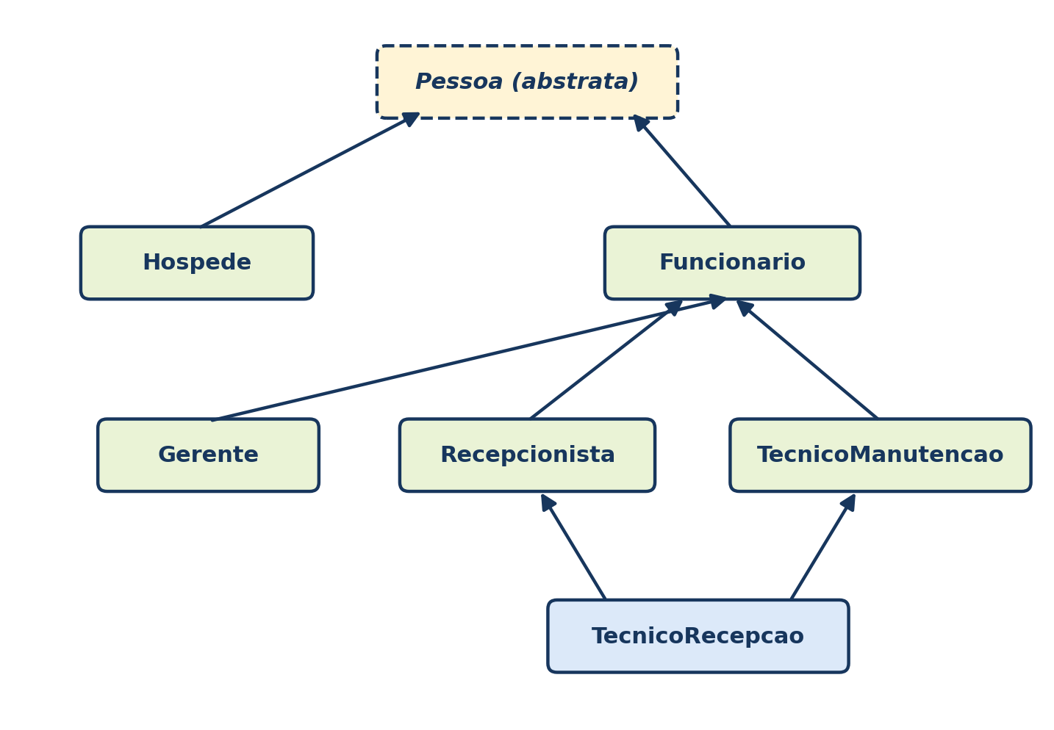
Figura 1 – Hierarquia de classes de pessoas (classes a tracejado são abstratas)

Modelo de classes de quartos
O segundo diagrama define Quarto como classe abstrata, com duas subclasses concretas: QuartoSimples e QuartoLuxo, como se mostra na Figura 2.
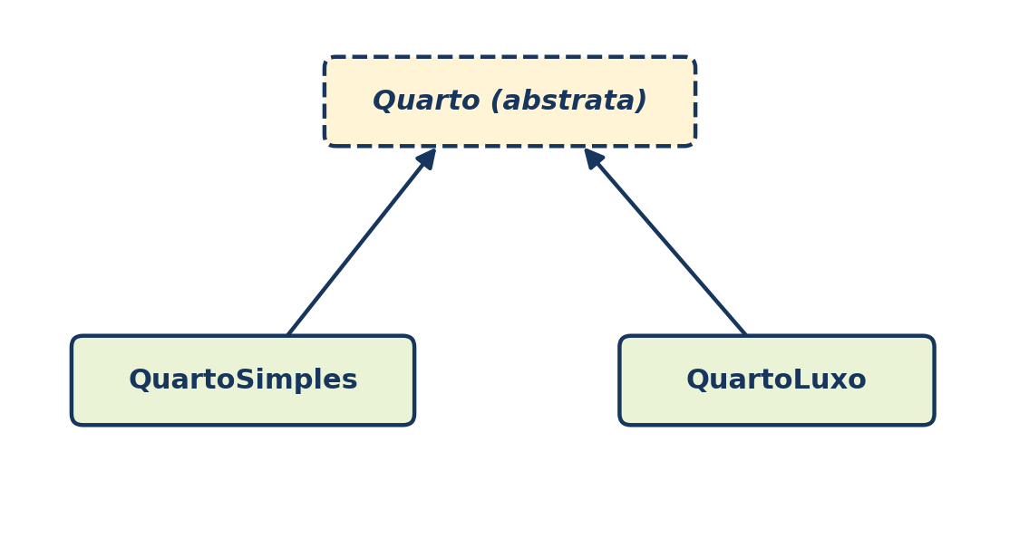
Figura 2 – Hierarquia de classes de quartos

1.3. Requisitos do sistema
A partir do enunciado, e das funcionalidades pedidas aos métodos de cada classe, a equipa definiu os seguintes requisitos.

Requisitos funcionais
Tabela 1 – Requisitos funcionais do sistema
Ref. | Requisito | Onde é satisfeito
RF1 | Criar quartos de tipo simples ou luxo, com número e preço por dia, impedindo números repetidos e preços negativos. | criar_quarto() em main.py; classes QuartoSimples e QuartoLuxo
RF2 | Listar todos os quartos, indicando tipo, preço e se estão ocupados. | listar_quartos(); mostrar_informacoes() de cada quarto
RF3 | Registar hóspedes, associando-os a um quarto livre. | criar_hospede(); classe Hospede
RF4 | Listar hóspedes e o valor total da conta de cada um. | listar_hospedes(); Hospede.calcular_conta()
RF5 | Efetuar o checkout de um hóspede, libertando o quarto. | fazer_checkout(); Hospede.checkout()
RF6 | Criar funcionários de quatro tipos (gerente, recepcionista, técnico de manutenção e técnico de receção). | criar_funcionario(); módulos funcionario.py e tecnico_recepcao.py
RF7 | Imprimir um relatório com os dados dos funcionários. | relatorio(); Gerente.gerar_relatorio()
RF8 | Registar reparos, escolhendo o técnico que os realiza. | registrar_reparo(); método registar_reparo() dos técnicos

Requisitos não funcionais e restrições
- A aplicação é executada na consola (interface de texto) e não utiliza bibliotecas externas, apenas o módulo abc da biblioteca padrão do Python.
- O código deve estar dividido em módulos, um por conceito (pessoa, quarto, hóspede, funcionários, técnico de receção) e um programa principal.
- Os dados são guardados em memória (listas); não existe persistência em ficheiro ou base de dados, uma vez que não foi pedida.
- O programa deve validar os dados introduzidos pelo utilizador, evitando valores impossíveis (idades negativas, preços negativos, números de quarto repetidos, etc.).

1.4. Ferramentas e recursos utilizados
Para o desenvolvimento do projeto e do relatório foram utilizadas as seguintes ferramentas:
- Python 3: linguagem do projeto, com recurso ao módulo abc (Abstract Base Classes) da biblioteca padrão, que é a única importação externa ao código escrito pela equipa.
- Visual Studio Code: editor de código usado para escrever e executar o programa.
- Extensão Live Share (VS Code): permitiu que os elementos da equipa editassem o mesmo código em simultâneo, cada um a partir do seu computador.
- GitHub: plataforma onde o trabalho foi guardado e partilhado entre os elementos da equipa.
- Modelo de relatório: documento fornecido pela escola, que serviu de base para este relatório.

1.5. Critérios de avaliação
O enunciado estabelece que a solução deve ser acompanhada por um relatório do desenvolvimento (o presente documento) e que cada aluno é avaliado individualmente. A classificação segue as fórmulas apresentadas na Tabela 2.
Tabela 2 – Fórmulas de classificação definidas no enunciado
Situação | Fórmula
Nota base | Nota = (Nota do Projeto × 0,85) + (Nota de Participação × 0,15)
Bónus por comprometimento e assiduidade (até 10%) | Nota Final = Nota + (Nota × 0,1)
Penalização por não participação (até 50%) | Nota Final = Nota − (Nota × 0,5)

O enunciado alerta ainda que, se algum elemento não participar no projeto, o professor deve ser informado; se não houver comunicação, todos os membros podem ser penalizados, mas se a comunicação ocorrer antes de metade do tempo previsto, apenas o aluno que não estiver a participar é penalizado. Esta regra reforçou a importância de a equipa comunicar com regularidade durante as 8 horas disponíveis.

CAPÍTULO II — ATIVIDADES DESENVOLVIDAS E JUSTIFICAÇÃO TÉCNICA
Este capítulo explica, com o máximo de pormenor, tudo o que foi desenvolvido. Começa pela arquitetura geral do sistema, passa depois por cada módulo (ficheiro) e respetivas classes, explica o programa principal que une tudo e, por fim, identifica e exemplifica cada conceito de programação orientada a objetos aplicado. Os resultados de execução apresentados nas figuras foram obtidos ao correr o programa real, e não são simulações.

2.1. Arquitetura geral da solução
O sistema está dividido em seis ficheiros Python (módulos). Cinco deles definem classes e um (o main.py) contém o programa principal, isto é, o menu e as funções que interagem com o utilizador. Esta separação segue o princípio da separação de responsabilidades: as classes sabem como se comportam os objetos do hotel, enquanto o programa principal apenas pergunta dados ao utilizador, valida-os e pede às classes que façam o trabalho.
Tabela 3 – Módulos do projeto e respetiva responsabilidade
Módulo | Conteúdo | Depende de
pessoa.py | Classe abstrata Pessoa, base de hóspedes e funcionários | abc
quarto.py | Classe abstrata Quarto e subclasses QuartoSimples e QuartoLuxo | abc
hospede.py | Classe Hospede | pessoa.py
funcionario.py | Funcionario, Gerente, Recepcionista e TecnicoManutencao | pessoa.py
tecnico_recepcao.py | Classe TecnicoRecepcao (herança múltipla) | funcionario.py
main.py | Menu, validação de dados e listas globais | todos os anteriores

A Figura 3 mostra as dependências entre os módulos. As setas indicam quem importa quem: o main.py importa os restantes módulos; hospede.py e funcionario.py importam pessoa.py; e tecnico_recepcao.py importa as classes de funcionario.py de que precisa para a herança múltipla. Note-se que não existem dependências circulares, o que é um sinal de boa organização.
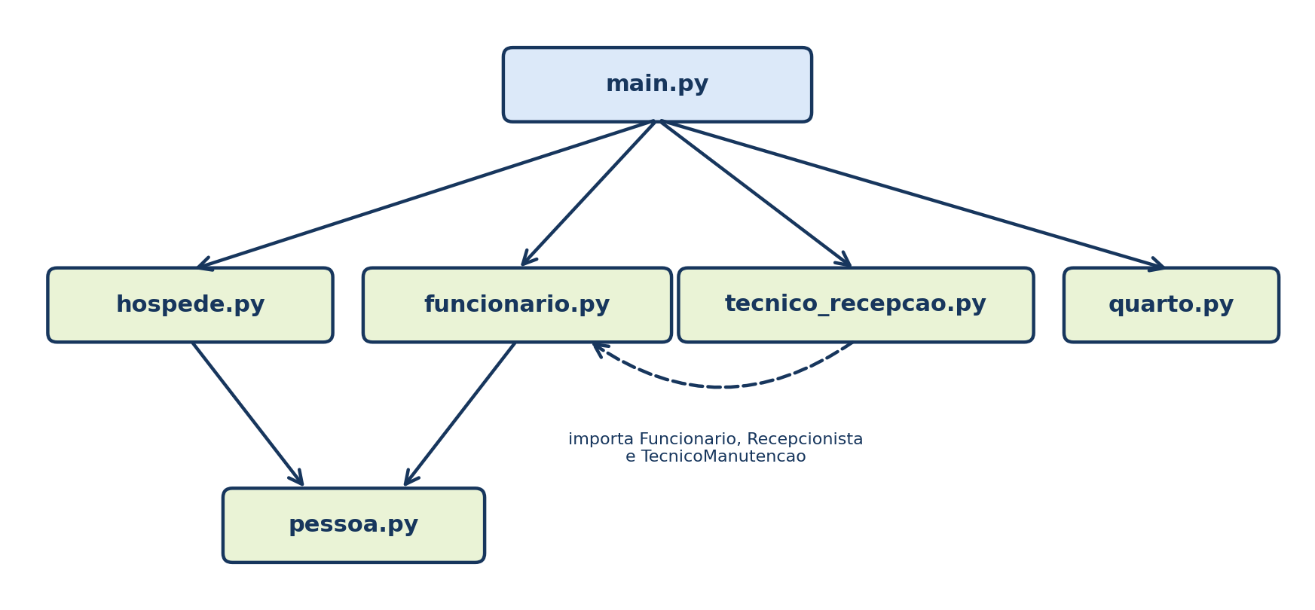
Figura 3 – Dependências (imports) entre os módulos do projeto
Uma decisão importante de desenho foi a de que os objetos não conversam diretamente com o utilizador para pedir dados: os métodos das classes apenas mostram informação (print) ou alteram o seu estado, enquanto todo o input() está concentrado no main.py. Assim, as classes podiam ser testadas sem menu, como se faz mais à frente (secção 2.9).

2.2. Módulo pessoa.py – a classe abstrata Pessoa
A classe Pessoa é a raiz da hierarquia de pessoas. Representa o que é comum a qualquer pessoa do sistema (um nome e uma idade) e obriga todas as classes descendentes a saberem apresentar a sua informação. O código completo do módulo é o seguinte:
Excerto 1 – ficheiro pessoa.py (completo)
from abc import ABC, abstractmethod

class Pessoa(ABC):
def __init__(self, nome, idade):
self.nome = nome
self.idade = idade

@property
def nome(self):
return self._nome

@nome.setter
def nome(self, valor):
self._nome = valor

@property
def idade(self):
return self._idade

@idade.setter
def idade(self, valor):
if valor < 0:
raise ValueError("A idade não pode ser negativa!")
self._idade = valor

@abstractmethod
def mostrar_informacoes(self):
pass

2.2.1. Herdar de ABC: o que torna a classe abstrata
A linha class Pessoa(ABC) faz com que Pessoa herde de ABC (Abstract Base Class), importada do módulo abc. Uma classe que herda de ABC e tem pelo menos um método marcado com @abstractmethod passa a ser abstrata: o Python recusa-se a criar objetos diretamente a partir dela. Isto faz todo o sentido no domínio do problema, porque num hotel nunca existe “uma pessoa” em abstrato: existe sempre um hóspede ou um funcionário.
O método abstrato é mostrar_informacoes(). Está definido apenas com pass, ou seja, sem implementação: funciona como um “contrato” que diz às subclasses “tens de saber mostrar a tua informação, mas a forma de o fazer é contigo”. Se uma subclasse não o implementar, também ela continua abstrata e não pode ser instanciada. A Figura 9 (secção 2.8) mostra o erro que o Python devolve ao tentar criar uma Pessoa.

2.2.2. O construtor __init__
O construtor __init__(self, nome, idade) recebe os dois dados fundamentais e guarda-os. Repare-se que as linhas self.nome = nome e self.idade = idade não escrevem diretamente nos atributos: como nome e idade foram definidos como propriedades (property), estas atribuições chamam automaticamente os respetivos setters, o que significa que a validação da idade acontece logo na criação do objeto.

2.2.3. Encapsulamento com property e setter
Os verdadeiros valores ficam guardados em atributos “protegidos”, _nome e _idade, cujo sublinhado inicial é a convenção do Python para indicar que não devem ser acedidos de fora da classe. O acesso do exterior é feito através de duas propriedades:
- @property def nome(self) – getter: permite escrever pessoa.nome como se fosse um atributo normal, mas executa o método por baixo;
- @nome.setter – setter: é chamado quando se escreve pessoa.nome = "Ana". No caso do nome limita-se a guardar o valor;
- @idade.setter – setter da idade com validação: se o valor for negativo, lança ValueError("A idade não pode ser negativa!"), impedindo que o objeto fique num estado inválido.
Exemplo de encapsulamento
Em pessoa.py, o setter da idade rejeita valores negativos. Ao executar h.idade = -3 numa instância de Hospede, o programa devolve ValueError -> A idade não pode ser negativa! (resultado real na Figura 10). A regra fica escrita uma única vez, em Pessoa, e é herdada por todas as subclasses.

Esta abordagem cumpre o que o enunciado pede à classe Pessoa: __init__, @property nome, @nome.setter, @property idade, @idade.setter que impede valores negativos e mostrar_informacoes como método abstrato.

2.3. Módulo quarto.py – Quarto, QuartoSimples e QuartoLuxo
Este módulo reúne a classe abstrata Quarto e as suas duas subclasses. A decisão de as colocar no mesmo ficheiro prende-se com o facto de serem muito pequenas e de formarem um conjunto coeso.
Excerto 2 – ficheiro quarto.py (completo)
from abc import ABC, abstractmethod

class Quarto(ABC):
def __init__(self, numero, tipo, preco_diaria):
self.numero = numero
self.tipo = tipo
self.preco_diaria = preco_diaria
self._ocupado = False

@property
def ocupado(self):
return self._ocupado

@ocupado.setter
def ocupado(self, valor):
self._ocupado = valor

@property
def preco_diaria(self):
return self._preco_diaria

@preco_diaria.setter
def preco_diaria(self, valor):
if valor < 0:
raise ValueError("Preço da diária não pode ser negativo!")
self._preco_diaria = valor

@abstractmethod
def mostrar_informacoes(self):
pass

class QuartoSimples(Quarto):
def __init__(self, numero, preco_diaria):
super().__init__(numero, "Simples", preco_diaria)

def mostrar_informacoes(self):
status = "Sim" if self.ocupado else "Não"
print(f"Quarto: {self.numero} | Tipo: {self.tipo} | Preço/Dia: {self.preco_diaria}€ | Ocupado: {status}")

class QuartoLuxo(Quarto):
def __init__(self, numero, preco_diaria):
super().__init__(numero, "Luxo", preco_diaria)

def mostrar_informacoes(self):
status = "Sim" if self.ocupado else "Não"
print(f"Quarto: {self.numero} | Tipo: {self.tipo} | Preço/Dia: {self.preco_diaria}€ | Ocupado: {status}")

2.3.1. A classe abstrata Quarto
Quarto guarda o que é comum a todos os quartos: o numero, o tipo (texto), o preco_diaria e o estado _ocupado, que começa sempre em False (todo o quarto novo está livre). Tal como em Pessoa, existe um método abstrato, mostrar_informacoes(), e portanto não é possível criar um Quarto “genérico”.
Duas propriedades protegem o estado do objeto:
- ocupado tem getter e setter simples. É o Hospede que, ao ser associado ao quarto, o coloca a True, e é o checkout que o repõe a False (ver secção 2.4).
- preco_diaria tem um setter com validação: se o valor for negativo é lançada uma ValueError. Como o construtor faz self.preco_diaria = preco_diaria, a validação ocorre também na criação. Isto corresponde ao requisito “@preco_diaria.setter: impede preços negativos”.

2.3.2. As subclasses QuartoSimples e QuartoLuxo
Cada subclasse chama o construtor da classe-mãe com super().__init__(numero, "Simples", preco_diaria) (ou "Luxo"), fixando o tipo e dispensando o utilizador de o indicar. Esta é uma utilização típica de herança simples: as subclasses reaproveitam toda a lógica de Quarto (propriedades, validação, estado) e limitam-se a especializar o necessário.
Ambas implementam mostrar_informacoes() (obrigatório por serem concretas) e usam uma expressão condicional para converter o booleano em texto: status = "Sim" if self.ocupado else "Não". Embora hoje o texto produzido seja igual nas duas, a existência de um método próprio em cada classe permite que, no futuro, o quarto de luxo mostre informação adicional (como comodidades) sem alterar o restante código.
Exemplo de herança simples
A classe QuartoLuxo(Quarto) herda de uma única classe-mãe. Ao fazer QuartoLuxo(7, 100), o objeto já possui ocupado, preco_diaria e as validações, sem que QuartoLuxo as tenha escrito. Se Quarto mudar, todos os tipos de quarto beneficiam da mudança.

2.4. Módulo hospede.py – a classe Hospede
A classe Hospede herda de Pessoa e representa quem fica alojado no hotel. Para além do nome e da idade, tem os dias de estadia e (opcionalmente) um quarto associado.
Excerto 3 – ficheiro hospede.py (completo)
from pessoa import Pessoa

class Hospede(Pessoa):
def __init__(self, nome, idade, dias_estadia, quarto=None):
super().__init__(nome, idade)
self.dias_estadia = dias_estadia
self._quarto = None

if quarto is not None:
self.atribuir_quarto(quarto)

@property
def quarto(self):
return self._quarto

@quarto.setter
def quarto(self, quarto):
if quarto is not None:
if not quarto.ocupado:
self._quarto = quarto
quarto.ocupado = True
else:
print("Aviso: O quarto selecionado já se encontra ocupado!")

def atribuir_quarto(self, quarto):
self.quarto = quarto

def calcular_conta(self):
if self.quarto:
return self.dias_estadia * self.quarto.preco_diaria
return 0

def mostrar_informacoes(self):
num_quarto = self.quarto.numero if self.quarto else "Nenhum"
print(f"Hóspede: {self.nome} | Idade: {self.idade} | Dias de Estadia: {self.dias_estadia} | Quarto: {num_quarto}")

def checkout(self):
if self.quarto:
self.quarto.ocupado = False
self._quarto = None
print("Checkout realizado com sucesso e quarto libertado!")

2.4.1. Construtor e herança
O construtor recebe nome, idade, dias_estadia e quarto=None. A primeira instrução, super().__init__(nome, idade), delega na classe Pessoa a inicialização e validação dos dados comuns. Depois, self._quarto = None inicializa o atributo protegido do quarto, e só então, se tiver sido fornecido um quarto, é chamado self.atribuir_quarto(quarto). Esta ordem é relevante: o atributo _quarto tem de existir antes de se chamar o setter, caso contrário o self.quarto poderia falhar.

2.4.2. A propriedade quarto e a regra de ocupação
O setter da propriedade quarto implementa a regra de negócio mais importante do hotel: um quarto só pode ser atribuído se estiver livre. O fluxo do setter é o seguinte:
- Se o quarto recebido não for None, verifica quarto.ocupado.
- Se estiver livre, guarda a referência em self._quarto e marca o quarto como ocupado (quarto.ocupado = True).
- Se estiver ocupado, escreve um aviso e não altera o hóspede.
Este comportamento é uma associação entre dois objetos: o hóspede guarda uma referência para o objeto Quarto (relação “tem um”). A Figura 4 resume a relação. Como se trata de uma referência e não de uma cópia, quando o hóspede marca o quarto como ocupado o próprio objeto que está na lista quartos do main.py fica atualizado, o que explica porque é que listar_quartos() mostra “Ocupado: Sim” sem ser preciso fazer mais nada.
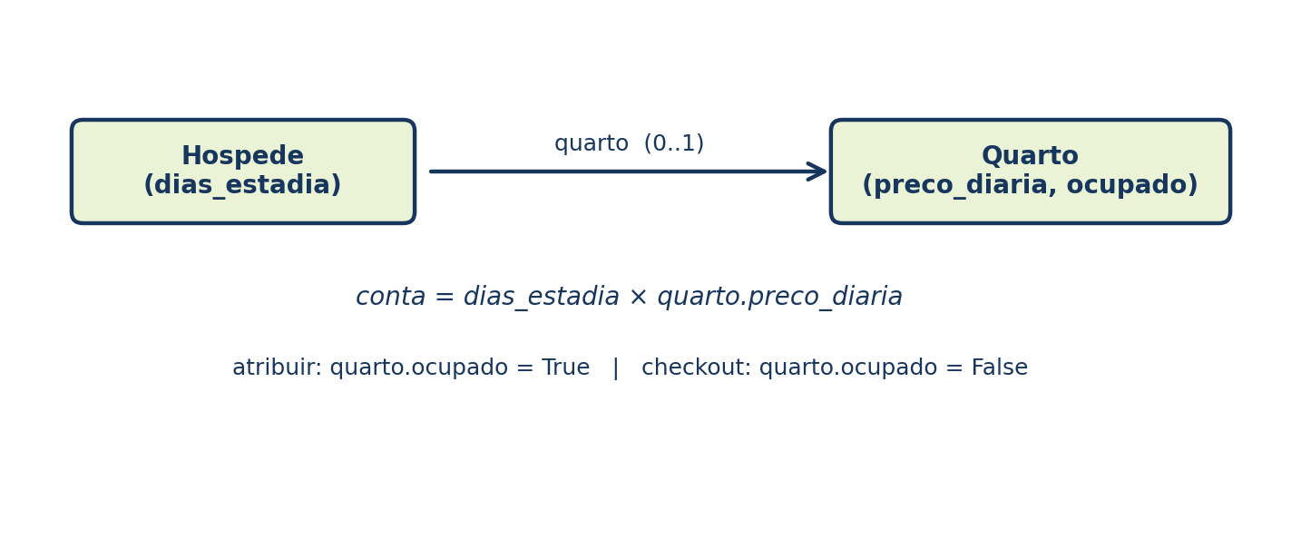
Figura 4 – Associação entre Hospede e Quarto

2.4.3. Cálculo da conta, informação e checkout
- atribuir_quarto(quarto) limita-se a fazer self.quarto = quarto, isto é, reutiliza o setter. Existe por ser um dos métodos sugeridos no enunciado.
- calcular_conta() devolve dias_estadia * quarto.preco_diaria se o hóspede tiver quarto, ou 0 caso contrário. Por exemplo, 3 dias num quarto de 45 € custam 135 €.
- mostrar_informacoes() implementa o método abstrato de Pessoa. Usa self.quarto.numero if self.quarto else "Nenhum" para evitar um erro se não houver quarto.
- checkout() liberta o quarto (ocupado = False), remove a associação (_quarto = None) e imprime uma mensagem.
Na Figura 11 (secção 2.9) é possível ver este comportamento em ação: depois de dois hóspedes serem registados, ambos os quartos aparecem como ocupados; depois do checkout de um deles, o respetivo quarto volta a aparecer como livre.

2.5. Módulo funcionario.py – a hierarquia de funcionários
O módulo funcionario.py contém quatro classes: a classe-base Funcionario e as suas três especializações, Gerente, Recepcionista e TecnicoManutencao. É aqui que a herança simples e o polimorfismo mais se notam, porque todas as classes redefinem o mesmo método, mostrar_informacoes(), cada uma à sua maneira.

2.5.1. Funcionario
Excerto 4 – classe Funcionario
from pessoa import Pessoa

class Funcionario(Pessoa):
def __init__(self, nome, idade, salario):
super().__init__(nome, idade)
self.salario = salario

def mostrar_informacoes(self):
print(f"Funcionário: {self.nome} | Idade: {self.idade} | Salário: {self.salario}€")

Funcionario herda de Pessoa e acrescenta o salário. O construtor chama super().__init__(nome, idade) para reaproveitar a inicialização de Pessoa e só depois guarda o salário. Ao contrário do que acontece com Pessoa, esta classe implementa mostrar_informacoes(), o que a torna uma classe concreta, isto é, é possível criar um Funcionario “genérico”. Esta decisão tem uma vantagem: as subclasses que não quiserem personalizar a apresentação podem reutilizar o método herdado.

2.5.2. Gerente
Excerto 5 – classe Gerente
class Gerente(Funcionario):
def __init__(self, nome, idade, salario, bonus):
super().__init__(nome, idade, salario)
self.bonus = bonus

def mostrar_informacoes(self):
total = self.salario + self.bonus
print(f"Gerente: {self.nome} | Idade: {self.idade} | Salário Base: {self.salario}€ | Bónus: {self.bonus}€ | Total: {total}€")

def gerar_relatorio(self, funcionarios):
print("\n--- RELATÓRIO DE FUNCIONÁRIOS (GERADO PELO GERENTE) ---")
for f in funcionarios:
f.mostrar_informacoes()

O Gerente acrescenta o atributo bonus. O seu mostrar_informacoes() sobrescreve (override) o da classe-mãe para mostrar o salário base, o bónus e o total, calculado na hora (total = self.salario + self.bonus). Cumpre-se assim o requisito “mostra salário + bónus”.
O método mais interessante é gerar_relatorio(self, funcionarios). Recebe uma lista com qualquer tipo de funcionário e percorre-a com um for, chamando f.mostrar_informacoes() em cada elemento. O gerente não precisa de saber de que tipo é cada funcionário: cada objeto responde com a sua própria versão do método. Este é o exemplo mais claro de polimorfismo no projeto, que é aprofundado na secção 2.8.

2.5.3. Recepcionista
Excerto 6 – classe Recepcionista
class Recepcionista(Funcionario):
def __init__(self, nome, id_func, idade, salario, turno):
super().__init__(nome, idade, salario)
self.id_func = id_func
self.turno = turno

@property
def turno(self):
return self._turno

@turno.setter
def turno(self, turno):
if turno.lower() in ["manhã", "tarde", "noite"]:
self._turno = turno.lower()
else:
print("Turno inválido! Mantenha: manhã, tarde ou noite.")
self._turno = "manhã"

def mostrar_informacoes(self):
print(f"Recepcionista: {self.nome} (ID: {self.id_func}) | Idade: {self.idade} | Turno: {self.turno} | Salário: {self.salario}€")

def registar_hospede(self, hospede, lista_hospedes):
lista_hospedes.append(hospede)
print(f"Hóspede {hospede.nome} registado com sucesso!")

def listar_hospedes(self, lista_hospedes):
print("\n--- LISTA DE HÓSPEDES ---")
for hospede in lista_hospedes:
hospede.mostrar_informacoes()

A Recepcionista acrescenta dois atributos: o id_func (identificador único) e o turno. O turno é uma propriedade com regra de validação: o setter só aceita “manhã”, “tarde” ou “noite” (em qualquer combinação de maiúsculas e minúsculas, graças a turno.lower()), guardando o valor sempre em minúsculas. Se for introduzido outro valor, é escrito um aviso e o turno fica “manhã” por omissão. Isto garante que um recepcionista nunca fica com um turno inexistente.
Os métodos próprios desta classe são:
- registar_hospede(hospede, lista_hospedes) – acrescenta o hóspede à lista recebida com append e confirma o registo;
- listar_hospedes(lista_hospedes) – percorre a lista com um for e pede a cada hóspede que se mostre (hospede.mostrar_informacoes());
- mostrar_informacoes() – sobrescrito, inclui o ID e o turno.
Note-se que o enunciado sugere os nomes registrar_hospede e listar_hospedes. A equipa optou pela grafia de Portugal (registar), mantendo a mesma função.

2.5.4. TecnicoManutencao
Excerto 7 – classe TecnicoManutencao
class TecnicoManutencao(Funcionario):
def __init__(self, nome, idade, salario, especialidade):
super().__init__(nome, idade, salario)
self.especialidade = especialidade

@property
def especialidade(self):
return self._especialidade

@especialidade.setter
def especialidade(self, especialidade):
self._especialidade = especialidade

def mostrar_informacoes(self):
print(f"Técnico de Manutenção: {self.nome} | Idade: {self.idade} | Especialidade: {self.especialidade} | Salário: {self.salario}€")

def registar_reparo(self, descricao):
print(f"Reparo registado por {self.nome}: {descricao}")

O TecnicoManutencao define a área técnica (especialidade), também como propriedade com getter e setter, tal como pedido no enunciado. O método registar_reparo(descricao) escreve a mensagem “Reparo registado por …”. Este método é importante porque é redefinido pela classe TecnicoRecepcao (secção seguinte), constituindo um segundo exemplo de polimorfismo.

2.6. Módulo tecnico_recepcao.py – herança múltipla
A classe TecnicoRecepcao representa um funcionário que acumula duas funções: a de recepcionista e a de técnico de manutenção. No modelo do enunciado, é a única classe com duas classes-mãe, e portanto o exemplo de herança múltipla.
Excerto 8 – ficheiro tecnico_recepcao.py (completo)
from funcionario import Funcionario, Recepcionista, TecnicoManutencao

class TecnicoRecepcao(Recepcionista, TecnicoManutencao):
def __init__(self, nome, id_func, idade, salario, setor, especialidade):
Funcionario.__init__(self, nome, idade, salario)
self.id_func = id_func
self.turno = "manhã"
self.especialidade = especialidade
self.setor = setor

def registar_reparo(self, descricao):
print(f"Reparo registado na Receção (Setor {self.setor}) por {self.nome}: {descricao}")

def mostrar_informacoes(self):
print(f"Técnico de Receção: {self.nome} (ID: {self.id_func}) | Setor: {self.setor} | Especialidade: {self.especialidade} | Salário: {self.salario}€")

2.6.1. O que herda e o que acrescenta
Ao declarar class TecnicoRecepcao(Recepcionista, TecnicoManutencao), a classe passa a possuir, sem escrever uma linha adicional, tudo o que existe em ambas as classes-mãe: de Recepcionista herda o id_func, o turno, o registar_hospede e o listar_hospedes; de TecnicoManutencao herda a especialidade. Acrescenta apenas o atributo setor e redefine dois métodos:
- registar_reparo(descricao) – em vez da mensagem genérica, indica que o reparo foi registado na Receção, no setor correspondente;
- mostrar_informacoes() – apresenta, num só método, os dados das duas funções (ID, setor, especialidade e salário), como pede o enunciado (“exibe dados de ambas as funções”).

2.6.2. Ordem de resolução de métodos (MRO)
Quando uma classe tem várias classes-mãe, o Python precisa de uma regra para decidir onde procurar um método. Essa regra chama-se MRO (Method Resolution Order) e é calculada com o algoritmo C3. Para TecnicoRecepcao, a ordem é a da Figura 5: primeiro a própria classe, depois Recepcionista, depois TecnicoManutencao, e só então as classes comuns Funcionario, Pessoa, ABC e object.
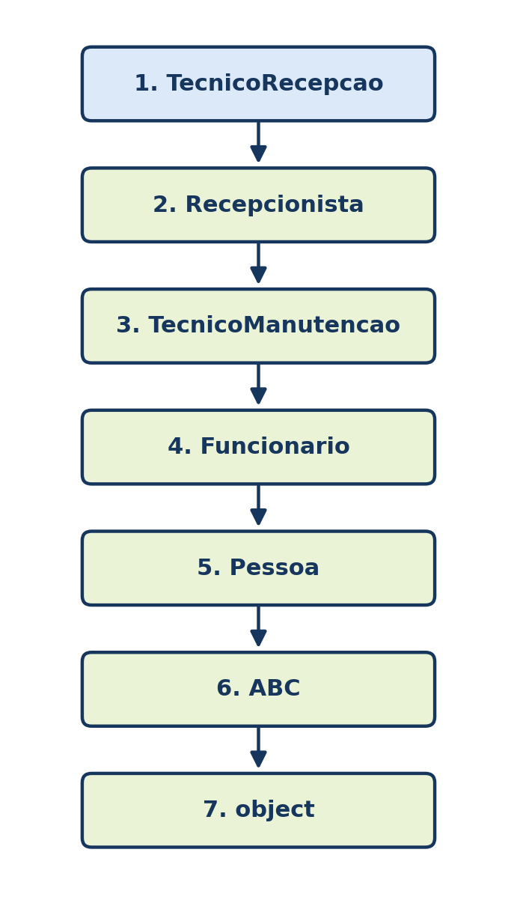
Figura 5 – Ordem de resolução de métodos (MRO) da classe TecnicoRecepcao
Esta hierarquia tem a forma de um “diamante”: Funcionario é ancestral de Recepcionista e de TecnicoManutencao, que por sua vez são ambas ancestrais de TecnicoRecepcao. É o chamado problema do diamante, e o Python resolve-o garantindo que Funcionario e Pessoa aparecem uma só vez na MRO, e que cada classe aparece antes das suas classes-mãe.

2.6.3. Um problema encontrado: super() e herança múltipla
Durante os testes da opção “Técnico de Receção”, a equipa encontrou um erro interessante, que ilustra bem a subtileza da herança múltipla. A primeira versão do construtor chamava Recepcionista.__init__(self, nome, id_func, idade, salario, "manhã"). Dentro deste método, a instrução super().__init__(nome, idade, salario) não chama Funcionario, como seria de esperar quando se olha apenas para Recepcionista: chama a próxima classe da MRO do objeto, que, para um TecnicoRecepcao, é TecnicoManutencao. Como o construtor de TecnicoManutencao exige um quarto argumento (especialidade), o programa terminava com o erro:
TypeError: TecnicoManutencao.__init__() missing 1 required positional argument: 'especialidade'
O erro mostra que super() não significa “a minha classe-mãe”, mas sim “a seguinte na MRO do objeto concreto”. Para o corrigir, o construtor de TecnicoRecepcao passou a inicializar diretamente a classe-base comum, Funcionario.__init__(self, nome, idade, salario), e a atribuir ele próprio os atributos específicos (id_func, turno, especialidade e setor), como se pode ver no Excerto 8. Depois desta alteração, a criação de técnicos de receção passou a funcionar sem erros (Figura 12).
Alternativa mais “pura”
A solução mais elegante em Python seria usar herança cooperativa: todos os construtores aceitariam **kwargs e chamariam super().__init__(**kwargs). Não foi adotada por ser mais complexa do que o necessário para este trabalho, mas é a abordagem recomendada em projetos maiores.

2.7. Módulo main.py – o programa principal
O ficheiro main.py é o ponto de entrada da aplicação. Importa as classes necessárias e implementa um menu em consola que permite ao utilizador usar todas as funcionalidades. Nas subsecções seguintes reproduz-se e explica-se todo o código deste ficheiro, por partes.

2.7.1. Importações e estruturas de dados globais
Excerto 9 – início do main.py
from hospede import Hospede
from funcionario import Gerente, Recepcionista, TecnicoManutencao
from tecnico_recepcao import TecnicoRecepcao
from quarto import QuartoSimples, QuartoLuxo

quartos = []
hospedes = []
funcionarios = []

As cinco primeiras linhas importam as classes dos outros módulos (uso obrigatório de módulos). Em seguida são criadas três listas vazias, quartos, hospedes e funcionarios, que funcionam como a “base de dados” em memória do hotel. Foram escolhidas listas porque a ordem de inserção é útil na apresentação e porque o número de elementos é pequeno; para pesquisas por chave (por exemplo, encontrar um quarto pelo número) poderia ter-se usado um dicionário.

2.7.2. Funções de gestão de quartos
Excerto 10 – criar_quarto() e listar_quartos()
def criar_quarto():
print("\n--- CRIAR QUARTO ---")
numero_str = input("Número do quarto: ")
if not numero_str.isdigit():
print("Número inválido!")
return
numero = int(numero_str)

for quarto in quartos:
if quarto.numero == numero:
print("Já existe um quarto com esse número!")
return

print("1 - Simples\n2 - Luxo")
tipo = input("Escolha o tipo: ")

preco = float(input("Preço por dia (€): "))
if preco < 0:
print("Preço não pode ser negativo!")
return

if tipo == "1":
quarto = QuartoSimples(numero, preco)
elif tipo == "2":
quarto = QuartoLuxo(numero, preco)
else:
print("Tipo inválido!")
return

quartos.append(quarto)
print("Quarto criado com sucesso!")

def listar_quartos():
print("\n--- LISTA DE QUARTOS ---")
if not quartos:
print("Não existem quartos registados.")
return

for quarto in quartos:
quarto.mostrar_informacoes()

criar_quarto() lê o número do quarto como texto e usa isdigit() para garantir que é um número inteiro positivo (a conversão com int() só é feita depois da validação, evitando o erro de converter texto). Seguidamente percorre a lista quartos com um for para impedir números repetidos. Pede o tipo (1 – Simples, 2 – Luxo) e o preço, rejeita preços negativos e, com um if / elif / else, cria o objeto da subclasse correta. Esta escolha da classe a instanciar em função da opção do utilizador é uma forma simples de fábrica de objetos.
listar_quartos() verifica primeiro se a lista está vazia (if not quartos) e, caso não esteja, percorre-a chamando quarto.mostrar_informacoes(). É aqui que o polimorfismo dos quartos é usado: a lista pode misturar QuartoSimples e QuartoLuxo e o código é o mesmo para ambos.

2.7.3. Funções de gestão de hóspedes
Excerto 11 – criar_hospede(), listar_hospedes() e fazer_checkout()
def criar_hospede():
print("\n--- REGISTAR HÓSPEDE ---")
nome = input("Nome: ")

idade_str = input("Idade: ")
if not idade_str.isdigit():
print("Idade inválida!")
return
idade = int(idade_str)
if idade <= 0:
print("Idade inválida!")
return

dias_str = input("Dias de estadia: ")
if not dias_str.isdigit():
print("Dias de estadia inválidos!")
return
dias_estadia = int(dias_str)
if dias_estadia <= 0:
print("Dias de estadia inválidos!")
return

if not quartos:
print("Não existem quartos disponíveis no hotel!")
return

print("\nQuartos Existentes:")
for quarto in quartos:
quarto.mostrar_informacoes()

numero_str = input("\nNúmero do quarto para alojar: ")
if not numero_str.isdigit():
print("Número inválido!")
return
numero = int(numero_str)

quarto_escolhido = None
for quarto in quartos:
if quarto.numero == numero:
quarto_escolhido = quarto
break

if quarto_escolhido is None:
print("Quarto não encontrado!")
return

if quarto_escolhido.ocupado:
print("O quarto selecionado já está ocupado!")
return

hospede = Hospede(nome, idade, dias_estadia, quarto_escolhido)
hospedes.append(hospede)
print("Hóspede registado com sucesso!")

def listar_hospedes():
print("\n--- LISTA DE HÓSPEDES ---")
if not hospedes:
print("Não existem hóspedes registados.")
return

for hospede in hospedes:
hospede.mostrar_informacoes()
print(f"Valor Total da Conta: {hospede.calcular_conta():.2f}€")
print("-" * 35)

def fazer_checkout():
print("\n--- CHECKOUT ---")
nome = input("Nome do hóspede: ")

hospede_encontrado = None
for hospede in hospedes:
if hospede.nome.lower() == nome.lower():
hospede_encontrado = hospede
break

if hospede_encontrado is None:
print("Hóspede não encontrado!")
return

print(f"Valor total a pagar: {hospede_encontrado.calcular_conta():.2f}€")
hospede_encontrado.checkout()
hospedes.remove(hospede_encontrado)

criar_hospede() é a função de validação mais extensa. Pede e valida a idade e os dias de estadia (inteiros positivos); verifica se existem quartos; mostra os quartos existentes; pede o número do quarto e procura-o com um for, usando break assim que o encontra; e rejeita o quarto se não existir ou se já estiver ocupado. Só depois de todas as verificações cria o Hospede e o acrescenta à lista. A verificação quarto_escolhido.ocupado é, de propósito, feita no main.py e no setter da classe Hospede: o menu dá uma mensagem amigável logo à partida e a classe garante a regra mesmo que seja usada por outro programa (programação defensiva).
listar_hospedes() percorre a lista de hóspedes e, para cada um, chama mostrar_informacoes() e imprime o valor da conta com duas casas decimais (:.2f), seguido de uma linha de 35 hífenes ("-" * 35) como separador.
fazer_checkout() pede o nome, procura o hóspede ignorando maiúsculas e minúsculas (.lower() nos dois lados da comparação), mostra o valor a pagar, chama hospede.checkout() (que liberta o quarto) e remove o hóspede da lista com remove.

2.7.4. Criação de funcionários
Excerto 12 – criar_funcionario()
def criar_funcionario():
print("\n--- CRIAR FUNCIONÁRIO ---")
print("1 - Gerente\n2 - Recepcionista\n3 - Técnico de Manutenção\n4 - Técnico de Receção")

opcao = input("Escolha uma opção: ")
if opcao not in ["1", "2", "3", "4"]:
print("Opção inválida!")
return

nome = input("Nome: ")

idade_str = input("Idade: ")
if not idade_str.isdigit():
print("Idade inválida!")
return
idade = int(idade_str)
if idade <= 0:
print("Idade inválida!")
return

salario = float(input("Salário (€): "))
if salario <= 0:
print("Salário inválido!")
return

if opcao == "1":
bonus = float(input("Bónus (€): "))
if bonus < 0:
print("Bónus inválido!")
return
funcionario = Gerente(nome, idade, salario, bonus)

elif opcao == "2":
id_str = input("ID do funcionário: ")
if not id_str.isdigit():
print("ID inválido!")
return
id_func = int(id_str)
if id_func <= 0:
print("ID inválido!")
return

for f in funcionarios:
if hasattr(f, 'id_func') and f.id_func == id_func:
print("Já existe um funcionário com esse ID!")
return

turno = input("Turno (manhã/tarde/noite): ")
funcionario = Recepcionista(nome, id_func, idade, salario, turno)

elif opcao == "3":
especialidade = input("Especialidade: ")
funcionario = TecnicoManutencao(nome, idade, salario, especialidade)

elif opcao == "4":
id_str = input("ID do funcionário: ")
if not id_str.isdigit():
print("ID inválido!")
return
id_func = int(id_str)
if id_func <= 0:
print("ID inválido!")
return

for f in funcionarios:
if hasattr(f, 'id_func') and f.id_func == id_func:
print("Já existe um funcionário com esse ID!")
return

setor = input("Setor: ")
especialidade = input("Especialidade: ")
funcionario = TecnicoRecepcao(nome, id_func, idade, salario, setor, especialidade)

funcionarios.append(funcionario)
print("Funcionário criado com sucesso!")

criar_funcionario() começa por mostrar as quatro categorias e validar a opção. De seguida, pede os dados comuns (nome, idade, salário) e, em função da opção, pede os dados específicos: o bónus para o Gerente; o ID e o turno para o Recepcionista; a especialidade para o TecnicoManutencao; e o ID, o setor e a especialidade para o TecnicoRecepcao. Para os funcionários com id_func, a função percorre a lista funcionarios com um for e usa hasattr(f, "id_func") para só comparar IDs quando o atributo existe (um Gerente, por exemplo, não tem ID). Isto impede dois funcionários com o mesmo ID.

2.7.5. Relatório e registo de reparos
Excerto 13 – relatorio() e registrar_reparo()
def relatorio():
print("\n--- RELATÓRIO DO HOTEL ---")
if not funcionarios:
print("Não existem funcionários registados.")
return

gerente = next((f for f in funcionarios if isinstance(f, Gerente)), None)
if gerente:
gerente.gerar_relatorio(funcionarios)
else:
for f in funcionarios:
f.mostrar_informacoes()

def registrar_reparo():
print("\n--- REGISTAR REPARO ---")
descricao = input("Descrição do reparo: ")
tecnicos = [f for f in funcionarios if isinstance(f, TecnicoManutencao)]

if not tecnicos:
print("Não existem técnicos registados no sistema!")
return

for i, tecnico in enumerate(tecnicos):
print(f"{i + 1} - {tecnico.nome} ({tecnico.__class__.__name__})")

escolha_str = input("Escolha o técnico: ")
if not escolha_str.isdigit():
print("Opção inválida!")
return
escolha = int(escolha_str)

if escolha < 1 or escolha > len(tecnicos):
print("Opção inválida!")
return

tecnicos[escolha - 1].registar_reparo(descricao)

relatorio() procura um gerente na lista usando uma expressão geradora com next: next((f for f in funcionarios if isinstance(f, Gerente)), None). Se encontrar um gerente, é este que gera o relatório (gerente.gerar_relatorio(funcionarios)), o que reflete a regra do negócio de que é o gerente quem emite o relatório. Se não existir gerente, o programa mostra a informação de cada funcionário diretamente, em vez de falhar.
registrar_reparo() constrói, com uma compreensão de lista, a lista de todos os funcionários que são TecnicoManutencao: [f for f in funcionarios if isinstance(f, TecnicoManutencao)]. Como TecnicoRecepcao herda de TecnicoManutencao, o isinstance devolve True para ele também, e o técnico de receção aparece na lista de escolha, mesmo não sendo um “técnico de manutenção” em sentido estrito (Figura 13). Esta é uma vantagem direta da herança: um objeto de uma subclasse pode ser usado onde se espera um objeto da superclasse. A função usa enumerate para numerar os técnicos a partir de 1 e valida a escolha antes de chamar registar_reparo(descricao) no técnico escolhido.

2.7.6. O menu principal
Excerto 14 – ciclo do menu principal
while True:
print("\n===== GESTÃO DO HOTEL =====")
print("1 - Criar quarto")
print("2 - Listar quartos")
print("3 - Registar hóspede")
print("4 - Listar hóspedes")
print("5 - Fazer checkout")
print("6 - Criar funcionário")
print("7 - Imprimir relatório")
print("8 - Registar reparo")
print("0 - Sair")

opcao = input("Escolha uma opção: ")

if opcao == "1":
criar_quarto()
elif opcao == "2":
listar_quartos()
elif opcao == "3":
criar_hospede()
elif opcao == "4":
listar_hospedes()
elif opcao == "5":
fazer_checkout()
elif opcao == "6":
criar_funcionario()
elif opcao == "7":
relatorio()
elif opcao == "8":
registrar_reparo()
elif opcao == "0":
print("A encerrar o sistema do hotel... Até breve!")
break
else:
print("Opção inválida! Tente novamente.")

O menu é um ciclo while True que mostra as opções, lê a escolha e chama a função correspondente através de uma cadeia if / elif. A opção 0 executa break, que termina o ciclo e o programa. Qualquer outra opção resulta numa mensagem de erro e o menu é mostrado de novo. O fluxograma da Figura 6 resume este funcionamento.
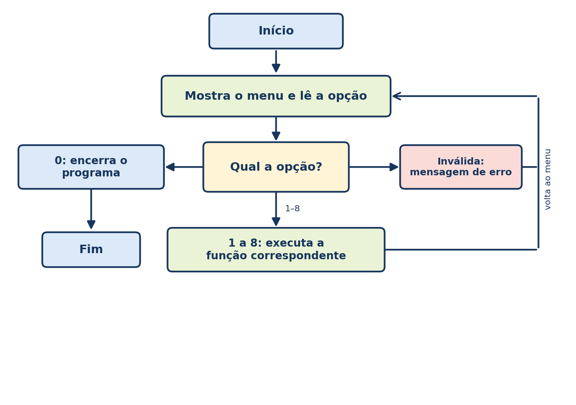
Figura 6 – Fluxograma do menu principal

2.8. Conceitos de POO aplicados, com exemplos
Esta secção responde diretamente ao que é pedido no enunciado: identifica onde foi usado cada conceito, o que faz e porquê foi usado. Cada conceito inclui pelo menos um exemplo concreto retirado do código.

2.8.1. Classes, objetos, atributos e métodos
Uma classe é o molde que define os atributos (dados) e os métodos (comportamentos) de um tipo de coisa; um objeto (ou instância) é uma coisa concreta criada a partir desse molde. No projeto existem 10 classes: Pessoa, Hospede, Funcionario, Gerente, Recepcionista, TecnicoManutencao, TecnicoRecepcao, Quarto, QuartoSimples e QuartoLuxo.
Exemplo
A instrução quarto = QuartoSimples(numero, preco), em criar_quarto(), cria um objeto da classe QuartoSimples. O método especial __init__ (construtor) é chamado automaticamente e define os atributos numero, tipo, preco_diaria e _ocupado. O método quarto.mostrar_informacoes() é um método de instância: self representa o objeto sobre o qual é chamado.

2.8.2. Herança simples
Na herança simples, uma classe herda de uma única classe-mãe, reaproveitando os seus atributos e métodos e podendo acrescentar ou alterar comportamento. Foi usada em todas as relações do modelo, exceto em TecnicoRecepcao.
Tabela 4 – Relações de herança simples no projeto
Classe-filha | Classe-mãe | O que acrescenta
Hospede | Pessoa | dias_estadia e associação a um Quarto
Funcionario | Pessoa | salario
Gerente | Funcionario | bonus e gerar_relatorio()
Recepcionista | Funcionario | id_func, turno, registo/listagem de hóspedes
TecnicoManutencao | Funcionario | especialidade e registar_reparo()
QuartoSimples | Quarto | tipo fixo “Simples”
QuartoLuxo | Quarto | tipo fixo “Luxo”

Exemplo
Em Gerente(Funcionario), o construtor faz super().__init__(nome, idade, salario). A função super() dá acesso à classe-mãe, e assim o Gerente não repete o código que guarda o nome, a idade e o salário.
Cadeia completa: Gerente → Funcionario → Pessoa. Um gerente tem, por herança, o nome e a idade validados de Pessoa e o salario de Funcionario.

2.8.3. Herança múltipla
Na herança múltipla, uma classe herda de duas ou mais classes-mãe. Foi aplicada uma única vez, na classe TecnicoRecepcao(Recepcionista, TecnicoManutencao), que acumula as duas funções. Como se explicou na secção 2.6, é necessário ter atenção à MRO e ao uso de super().
Exemplo
Um objeto TecnicoRecepcao é, em simultâneo, um Recepcionista, um TecnicoManutencao, um Funcionario e uma Pessoa. A Figura 7 confirma-o com isinstance. Por isso aparece nas listas de técnicos em registrar_reparo() e também pode usar registar_hospede(), herdado de Recepcionista.

TecnicoRecepcao
Recepcionista
TecnicoManutencao
Funcionario
Pessoa
ABC
object

isinstance(t, Recepcionista): True
isinstance(t, TecnicoManutencao): True
isinstance(t, Funcionario): True
isinstance(t, Pessoa): True
Figura 7 – MRO e verificações isinstance de um TecnicoRecepcao (execução real)

2.8.4. Polimorfismo
Polimorfismo (“muitas formas”) é a capacidade de objetos de classes diferentes responderem à mesma chamada de método de maneiras diferentes. Em Python, resulta da sobreposição de métodos (overriding) combinada com a tipagem dinâmica: basta o objeto ter o método para ele poder ser chamado. No projeto há três exemplos claros.
Exemplo 1 – mostrar_informacoes() nas pessoas
O método mostrar_informacoes() é declarado abstrato em Pessoa e depois implementado de forma diferente em Hospede, Funcionario, Gerente, Recepcionista, TecnicoManutencao e TecnicoRecepcao. O Gerente mostra o bónus e o total; o Recepcionista mostra o turno; o TecnicoManutencao mostra a especialidade; o TecnicoRecepcao mostra o setor. A mesma chamada, f.mostrar_informacoes(), produz resultados diferentes (Figura 8).

Gerente: Carla | Idade: 45 | Salário Base: 2500€ | Bónus: 500€ | Total: 3000€
Recepcionista: João (ID: 1) | Idade: 29 | Turno: tarde | Salário: 1100€
Técnico de Manutenção: Sérgio | Idade: 38 | Especialidade: Canalização | Salário: 1300€
Técnico de Receção: Beatriz (ID: 9) | Setor: RH | Especialidade: Elétrica | Salário: 1250€
Figura 8 – Polimorfismo: a mesma chamada, quatro comportamentos diferentes
Exemplo 2 – gerar_relatorio()
Em Gerente.gerar_relatorio(funcionarios), o ciclo for f in funcionarios: f.mostrar_informacoes() funciona para uma lista com objetos de tipos diferentes. O código do relatório nunca precisa de ser alterado quando se cria um novo tipo de funcionário, desde que este tenha mostrar_informacoes(). É este o grande benefício do polimorfismo: extensibilidade.

Exemplo 3 – registar_reparo()
O método registar_reparo() existe em TecnicoManutencao e é redefinido em TecnicoRecepcao. Em registrar_reparo() (main.py), a linha tecnicos[escolha - 1].registar_reparo(descricao) não sabe qual é o tipo do técnico escolhido; o Python decide em tempo de execução. Para o TecnicoManutencao aparece “Reparo registado por …”; para o TecnicoRecepcao, “Reparo registado na Receção (Setor …) por …” (Figura 13).

Exemplo 4 – quartos
Na lista quartos convivem objetos QuartoSimples e QuartoLuxo. listar_quartos() chama quarto.mostrar_informacoes() em todos, sem verificar o tipo.

2.8.5. Classes abstratas
Uma classe abstrata é uma classe que serve de modelo para outras e que não pode ser instanciada diretamente. Em Python é criada ao herdar de ABC e ao declarar pelo menos um método com @abstractmethod. O projeto tem duas: Pessoa e Quarto, ambas com o método abstrato mostrar_informacoes().
Exemplo
Ao tentar executar Pessoa() ou Quarto(), o Python lança um TypeError, como se vê na Figura 9. Já Hospede e QuartoLuxo, por implementarem o método abstrato, são classes concretas e podem ser instanciadas.

Pessoa(): TypeError -> Can't instantiate abstract class Pessoa without an implementation for abstract method 'mostrar_informacoes'
Quarto(): TypeError -> Can't instantiate abstract class Quarto without an implementation for abstract method 'mostrar_informacoes'
Figura 9 – Tentativa de instanciar classes abstratas (execução real)

2.8.6. Encapsulamento e propriedades
Encapsulamento é esconder os detalhes internos de um objeto e controlar o acesso aos seus dados. No projeto isso é feito com atributos “protegidos” (_nome, _idade, _ocupado, _preco_diaria, _turno, _quarto, _especialidade) e com @property / @x.setter. As propriedades validam os valores:
- Pessoa.idade – não aceita valores negativos;
- Quarto.preco_diaria – não aceita preços negativos;
- Recepcionista.turno – só aceita manhã, tarde ou noite;
- Hospede.quarto – só aceita quartos livres e marca-os como ocupados.
Exemplo
A propriedade Hospede.quarto mostra o poder do setter: ao fazer Hospede("Rui", 28, 2, q) com um quarto já ocupado, o setter recusa a atribuição e o hóspede fica com quarto = None. Numa solução com atributos públicos, esta regra poderia ser facilmente quebrada em qualquer parte do código.

ValueError -> Preço da diária não pode ser negativo!
ValueError -> A idade não pode ser negativa!

turno guardado: noite
Turno inválido! Mantenha: manhã, tarde ou noite.
turno depois de valor inválido: manhã

ocupado após atribuição: True | conta: 400
Aviso: O quarto selecionado já se encontra ocupado!
segundo hóspede tem quarto? None
Checkout realizado com sucesso e quarto libertado!
ocupado após checkout: False
Figura 10 – Validação com setters e associação hóspede–quarto (execução real)

2.8.7. Módulos
Um módulo é um ficheiro Python que pode ser importado por outros. Permite dividir um programa grande em partes pequenas, reutilizáveis e fáceis de manter. O projeto tem cinco módulos de classes e um programa principal (Tabela 3). As importações usadas são, por exemplo, from pessoa import Pessoa (em hospede.py e funcionario.py), from funcionario import Recepcionista, TecnicoManutencao (em tecnico_recepcao.py) e from quarto import QuartoSimples, QuartoLuxo (em main.py).

2.8.8. Estruturas de dados
Foram utilizadas as seguintes estruturas de dados:
- Listas: quartos, hospedes e funcionarios guardam os objetos do hotel; uma lista literal ["manhã", "tarde", "noite"] serve para validar o turno; e lista_hospedes é passada como argumento a Recepcionista. As operações usadas incluem append, remove, len, pesquisa sequencial e indexação (tecnicos[escolha - 1]).
- Compreensão de lista: [f for f in funcionarios if isinstance(f, TecnicoManutencao)] cria a lista de técnicos de forma compacta.
- Expressão geradora: next((f for f in funcionarios if isinstance(f, Gerente)), None) obtém o primeiro gerente sem criar uma lista intermédia.
- Cadeias de caracteres (strings): com os métodos isdigit(), lower() e a multiplicação "-" * 35.
Não foram necessários dicionários nem tuplos, pois as pesquisas são feitas sobre listas pequenas.

2.8.9. Laços de repetição
Tabela 5 – Laços de repetição usados no projeto
Laço | Onde | Para quê
while True + break | Menu principal (main.py) | Repetir o menu até o utilizador escolher 0
for simples | listar_quartos, listar_hospedes, Gerente.gerar_relatorio, Recepcionista.listar_hospedes | Percorrer todos os elementos de uma lista
for com break | criar_hospede, fazer_checkout | Procurar um elemento e parar quando é encontrado
for com validação | criar_quarto, criar_funcionario | Verificar duplicados (número do quarto, ID)
for + enumerate | registrar_reparo | Numerar os técnicos a partir de 1

2.8.10. Condicionais, validação e outras construções
O programa recorre extensivamente a estruturas condicionais (if / elif / else) para validar dados e decidir o fluxo. Outras construções relevantes são: as f-strings (f"Quarto: {self.numero} | ...") para formatar texto; o formato numérico :.2f para euros; o operador ternário ("Sim" if self.ocupado else "Não"); as funções isinstance e hasattr para testar tipos e atributos; os retornos antecipados (return logo após uma mensagem de erro), que evitam ifs aninhados; e funções para dividir o main.py em tarefas pequenas.

2.8.11. Quadro-resumo
Tabela 6 – Quadro-resumo dos conceitos e respetivos exemplos
Conceito | Exemplo principal | Ficheiro
Herança simples | class Gerente(Funcionario) | funcionario.py
Herança múltipla | class TecnicoRecepcao(Recepcionista, TecnicoManutencao) | tecnico_recepcao.py
Polimorfismo | f.mostrar_informacoes() em gerar_relatorio | funcionario.py
Classe abstrata | class Pessoa(ABC) com @abstractmethod | pessoa.py
Classe abstrata | class Quarto(ABC) com @abstractmethod | quarto.py
Encapsulamento / property | @idade.setter com ValueError | pessoa.py
Módulos | from pessoa import Pessoa | hospede.py
Listas | quartos = [], .append, .remove | main.py
Laço while | while True: do menu | main.py
Laço for | for quarto in quartos: | main.py
super() | super().__init__(nome, idade) | hospede.py, funcionario.py, quarto.py

2.9. Testes e resultados
Para verificar o funcionamento, foram executados cenários completos através do menu e, em paralelo, pequenos testes às classes, sem menu. Nas figuras seguintes, as linhas em que aparece Escolha uma opção: seguidas de um valor mostram o que o utilizador escreveu; o texto “[... menu principal ...]” substitui a listagem repetida do menu, para poupar espaço.

2.9.1. Gestão de quartos
Neste cenário criam-se dois quartos (um simples e um de luxo), tenta-se repetir um número de quarto, listam-se os quartos e introduz-se um valor inválido (letras) como número de quarto. O sistema responde corretamente em todos os casos (ver Tabela 7); a listagem obtida mostra “Quarto: 101 | Tipo: Simples | Preço/Dia: 45.0€ | Ocupado: Não” e “Quarto: 102 | Tipo: Luxo | Preço/Dia: 120.5€ | Ocupado: Não”.

2.9.2. Hóspedes, contas e checkout
Regista-se uma hóspede no quarto 101 e depois tenta-se alojar outro no mesmo quarto, o que é recusado. O segundo hóspede é alojado no quarto 102. A listagem mostra as contas (3 × 45 € = 135 €; 2 × 120,50 € = 241 €). Após o checkout da primeira hóspede (feito com o nome em minúsculas, que o programa aceita), o quarto 101 passa a livre (Figura 11).
[... menu principal ...]
Escolha uma opção: 1

--- CRIAR QUARTO ---
Número do quarto: 101
1 - Simples
2 - Luxo
Escolha o tipo: 1
Preço por dia (€): 45
Quarto criado com sucesso!
[... menu principal ...]
Escolha uma opção: 1

--- CRIAR QUARTO ---
Número do quarto: 102
Escolha o tipo: 2
Preço por dia (€): 120.5
Quarto criado com sucesso!
[... menu principal ...]
Escolha uma opção: 3

--- REGISTAR HÓSPEDE ---
Nome: Ana Silva
Idade: 34
Dias de estadia: 3

Quartos Existentes:
Quarto: 101 | Tipo: Simples | Preço/Dia: 45.0€ | Ocupado: Não
Quarto: 102 | Tipo: Luxo | Preço/Dia: 120.5€ | Ocupado: Não

Número do quarto para alojar: 101
Hóspede registado com sucesso!
[... menu principal ...]
Escolha uma opção: 3

--- REGISTAR HÓSPEDE ---
Nome: Rui Costa
Idade: 28
Dias de estadia: 2

(lista de quartos existentes)

Número do quarto para alojar: 101
O quarto selecionado já está ocupado!
[... menu principal ...]
Escolha uma opção: 3

--- REGISTAR HÓSPEDE ---
Nome: Rui Costa
Idade: 28
Dias de estadia: 2

(lista de quartos existentes)

Número do quarto para alojar: 102
Hóspede registado com sucesso!
[... menu principal ...]
Escolha uma opção: 4

--- LISTA DE HÓSPEDES ---
Hóspede: Ana Silva | Idade: 34 | Dias de Estadia: 3 | Quarto: 101
Valor Total da Conta: 135.00€
-----------------------------------
Hóspede: Rui Costa | Idade: 28 | Dias de Estadia: 2 | Quarto: 102
Valor Total da Conta: 241.00€
-----------------------------------
[... menu principal ...]
Escolha uma opção: 2

--- LISTA DE QUARTOS ---
Quarto: 101 | Tipo: Simples | Preço/Dia: 45.0€ | Ocupado: Sim
Quarto: 102 | Tipo: Luxo | Preço/Dia: 120.5€ | Ocupado: Sim
[... menu principal ...]
Escolha uma opção: 5

--- CHECKOUT ---
Nome do hóspede: ana silva
Valor total a pagar: 135.00€
Checkout realizado com sucesso e quarto libertado!
[... menu principal ...]
Escolha uma opção: 4

--- LISTA DE HÓSPEDES ---
Hóspede: Rui Costa | Idade: 28 | Dias de Estadia: 2 | Quarto: 102
Valor Total da Conta: 241.00€
-----------------------------------
[... menu principal ...]
Escolha uma opção: 2

--- LISTA DE QUARTOS ---
Quarto: 101 | Tipo: Simples | Preço/Dia: 45.0€ | Ocupado: Não
Quarto: 102 | Tipo: Luxo | Preço/Dia: 120.5€ | Ocupado: Sim
[... menu principal ...]
Escolha uma opção: 0
A encerrar o sistema do hotel... Até breve!
Figura 11 – Execução: registo de hóspedes, contas e checkout

2.9.3. Funcionários e relatório
Criam-se os quatro tipos de funcionário. Observam-se três validações: o turno “madrugada” é rejeitado e o recepcionista fica com o turno “manhã”; o ID repetido é recusado; e o relatório é gerado pelo gerente, listando polimorficamente todos os funcionários (Figura 12).
[... menu principal ...]
Escolha uma opção: 6

--- CRIAR FUNCIONÁRIO ---
1 - Gerente
2 - Recepcionista
3 - Técnico de Manutenção
4 - Técnico de Receção
Escolha uma opção: 1
Nome: Carla Mendes
Idade: 45
Salário (€): 2500
Bónus (€): 500
Funcionário criado com sucesso!
[... menu principal ...]
Escolha uma opção: 6

--- CRIAR FUNCIONÁRIO ---
Escolha uma opção: 2
Nome: João Pires
Idade: 29
Salário (€): 1100
ID do funcionário: 7
Turno (manhã/tarde/noite): madrugada
Turno inválido! Mantenha: manhã, tarde ou noite.
Funcionário criado com sucesso!
[... menu principal ...]
Escolha uma opção: 6

--- CRIAR FUNCIONÁRIO ---
Escolha uma opção: 2
Nome: Teresa Dias
Idade: 41
Salário (€): 1150
ID do funcionário: 7
Já existe um funcionário com esse ID!
[... menu principal ...]
Escolha uma opção: 6

--- CRIAR FUNCIONÁRIO ---
Escolha uma opção: 3
Nome: Sérgio Lopes
Idade: 38
Salário (€): 1300
Especialidade: Canalização
Funcionário criado com sucesso!
[... menu principal ...]
Escolha uma opção: 6

--- CRIAR FUNCIONÁRIO ---
Escolha uma opção: 4
Nome: Beatriz Neves
Idade: 31
Salário (€): 1250
ID do funcionário: 9
Setor: RH
Especialidade: Elétrica
Funcionário criado com sucesso!
[... menu principal ...]
Escolha uma opção: 7

--- RELATÓRIO DO HOTEL ---

--- RELATÓRIO DE FUNCIONÁRIOS (GERADO PELO GERENTE) ---
Gerente: Carla Mendes | Idade: 45 | Salário Base: 2500.0€ | Bónus: 500.0€ | Total: 3000.0€
Recepcionista: João Pires (ID: 7) | Idade: 29 | Turno: manhã | Salário: 1100.0€
Técnico de Manutenção: Sérgio Lopes | Idade: 38 | Especialidade: Canalização | Salário: 1300.0€
Técnico de Receção: Beatriz Neves (ID: 9) | Setor: RH | Especialidade: Elétrica | Salário: 1250.0€
[... menu principal ...]
Escolha uma opção: 0
A encerrar o sistema do hotel... Até breve!
Figura 12 – Execução: criação de funcionários e relatório do gerente
Quando não existe nenhum gerente, o programa não falha: apresenta diretamente os dados de cada funcionário, como se pôde verificar ao criar apenas um técnico de manutenção e pedir o relatório (“Técnico de Manutenção: Sérgio Lopes | Idade: 38 | Especialidade: Canalização | Salário: 1300.0€”).

2.9.4. Registo de reparos
Em primeiro lugar, tenta-se registar um reparo sem técnicos, e o programa avisa. Depois criam-se um técnico de manutenção e um técnico de receção, e regista-se um reparo em cada um. As mensagens são diferentes porque o método registar_reparo() foi redefinido (Figura 13).
[... menu principal ...]
Escolha uma opção: 8

--- REGISTAR REPARO ---
Descrição do reparo: Torneira
Não existem técnicos registados no sistema!
[... menu principal ...]
Escolha uma opção: 6

--- CRIAR FUNCIONÁRIO ---
1 - Gerente
2 - Recepcionista
3 - Técnico de Manutenção
4 - Técnico de Receção
Escolha uma opção: 3
Nome: Sérgio Lopes
Idade: 38
Salário (€): 1300
Especialidade: Canalização
Funcionário criado com sucesso!
[... menu principal ...]
Escolha uma opção: 6

--- CRIAR FUNCIONÁRIO ---
Escolha uma opção: 4
Nome: Beatriz Neves
Idade: 31
Salário (€): 1250
ID do funcionário: 9
Setor: RH
Especialidade: Elétrica
Funcionário criado com sucesso!
[... menu principal ...]
Escolha uma opção: 8

--- REGISTAR REPARO ---
Descrição do reparo: Lâmpada fundida no quarto 101
1 - Sérgio Lopes (TecnicoManutencao)
2 - Beatriz Neves (TecnicoRecepcao)
Escolha o técnico: 2
Reparo registado na Receção (Setor RH) por Beatriz Neves: Lâmpada fundida no quarto 101
[... menu principal ...]
Escolha uma opção: 8

--- REGISTAR REPARO ---
Descrição do reparo: Torneira a pingar
1 - Sérgio Lopes (TecnicoManutencao)
2 - Beatriz Neves (TecnicoRecepcao)
Escolha o técnico: 1
Reparo registado por Sérgio Lopes: Torneira a pingar
[... menu principal ...]
Escolha uma opção: 0
A encerrar o sistema do hotel... Até breve!
Figura 13 – Execução: registo de reparos (polimorfismo)

2.9.5. Quadro de casos de teste
Tabela 7 – Casos de teste realizados
Nº | Teste | Resultado esperado | Obtido
1 | Criar quarto 101 (simples, 45 €) | Quarto criado | Passou
2 | Criar outro quarto com o número 101 | “Já existe um quarto com esse número!” | Passou
3 | Número de quarto “abc” | “Número inválido!” | Passou
4 | Tipo de quarto 3 | “Tipo inválido!” | Passou
5 | Registar hóspede com idade 0 | “Idade inválida!” | Passou
6 | Alojar hóspede em quarto ocupado | “O quarto selecionado já está ocupado!” | Passou
7 | Conta de 3 dias a 45 € | 135,00 € | Passou
8 | Checkout com nome em minúsculas | Hóspede encontrado; quarto libertado | Passou
9 | Turno “madrugada” | Aviso e turno “manhã” | Passou
10 | ID de funcionário repetido | “Já existe um funcionário com esse ID!” | Passou
11 | Criar técnico de receção (herança múltipla) | Funcionário criado sem erros | Passou (após correção)
12 | Relatório sem gerente | Lista direta de funcionários | Passou
13 | Reparo sem técnicos registados | “Não existem técnicos registados no sistema!” | Passou
14 | Escolher técnico fora do intervalo | “Opção inválida!” | Passou
15 | Instanciar Pessoa e Quarto | TypeError (classes abstratas) | Passou
16 | Preço e idade negativos nas classes | ValueError | Passou
17 | Opção inválida no menu principal | “Opção inválida! Tente novamente.” | Passou

2.10. Verificação face ao enunciado
A Tabela 8 compara os métodos sugeridos no enunciado com o que foi implementado. O enunciado indica que se podem acrescentar funções ou classes sempre que necessário.
Tabela 8 – Cumprimento das funções sugeridas no enunciado
Classe | Sugestão do enunciado | Estado
Pessoa | __init__, nome (property e setter), idade (property e setter, sem negativos), mostrar_informacoes abstrato | Cumprido
Hospede | __init__ com dias_estadia e quarto=None, quarto (property e setter só com quarto livre), atribuir_quarto, calcular_conta, mostrar_informacoes, checkout | Cumprido
Gerente | __init__, mostrar_informacoes (salário + bónus), gerar_relatorio | Cumprido
Recepcionista | __init__ com id_func e turno, turno (property e setter com valores válidos), mostrar_informacoes, registar_hospede, listar_hospedes | Cumprido
TecnicoManutencao | __init__, especialidade (property), mostrar_informacoes, registar_reparo | Cumprido
TecnicoRecepcao | __init__ com setor e especialidade, registar_hospede (herdado), registar_reparo (redefinido), mostrar_informacoes (redefinido) | Cumprido
Quarto | __init__(numero, tipo, preco_diaria), ocupado (property), preco_diaria (property e setter sem negativos), mostrar_informacoes | Cumprido
Requisitos técnicos | Herança simples e múltipla, polimorfismo, classes abstratas, módulos, estruturas de dados e laços | Cumprido

Há duas pequenas diferenças em relação ao texto do enunciado, ambas intencionais: os métodos usam a grafia de Portugal (registar_* em vez de registrar_*), e o construtor de TecnicoRecepcao recebe também a idade, que é obrigatória para inicializar Pessoa.

2.11. Dificuldades encontradas e soluções
Tabela 9 – Principais dificuldades e como foram resolvidas
Dificuldade | Solução
super() em herança múltipla chamava o construtor errado e provocava TypeError ao criar um TecnicoRecepcao. | Compreender a MRO e inicializar diretamente Funcionario.__init__, atribuindo no próprio construtor os atributos específicos.
Garantir que um quarto não era atribuído a dois hóspedes. | Colocar a regra no setter de Hospede.quarto (e reforçá-la no menu), usando o estado ocupado do quarto.
Evitar que o programa terminasse com erro ao converter texto em número. | Validar com isdigit() antes de converter com int().
Decidir quem emite o relatório. | Procurar um Gerente na lista com next(...) e delegar nele gerar_relatorio; se não existir, listar diretamente.
Evitar IDs duplicados em funcionários de tipos diferentes. | Usar hasattr(f, "id_func") na verificação de duplicados.

CAPÍTULO III — ANÁLISE DO PERCURSO PESSOAL
Este capítulo reúne as principais aprendizagens técnicas obtidas com o desenvolvimento do projeto.

3.1. Aprendizagens técnicas
Antes deste trabalho, os conceitos de herança, polimorfismo e classes abstratas eram, para a equipa, definições teóricas. Ao aplicá-los a um problema concreto, foi possível perceber para que servem:
- A herança evita repetição de código: o nome, a idade e as suas validações escrevem-se uma só vez, em Pessoa, e são reutilizados por todas as pessoas do hotel.
- As classes abstratas funcionam como um contrato, que obriga as subclasses a implementarem certos métodos e impede a criação de objetos que não fazem sentido, como uma “pessoa” genérica.
- O polimorfismo torna o código mais simples e extensível: o relatório do gerente funciona para qualquer tipo de funcionário, incluindo tipos que ainda não existam.
- A herança múltipla é poderosa mas exige cuidado: o erro do super() mostrou que é essencial perceber a MRO.
- As propriedades (@property) permitem manter os atributos protegidos e validados, sem complicar a forma como os objetos são usados.
- A divisão em módulos torna o projeto mais organizado e facilita o trabalho em equipa.

CAPÍTULO IV — CONCLUSÃO
O projeto teve como objetivo desenvolver, em Python, um sistema de gestão de hotel que aplicasse corretamente herança simples e múltipla, polimorfismo, classes abstratas e módulos, seguindo o modelo de classes do enunciado. Considera-se que o objetivo foi atingido: o sistema permite criar e listar quartos de dois tipos, registar hóspedes e associá-los a quartos livres, calcular contas, efetuar checkouts, criar quatro tipos de funcionário, emitir um relatório e registar reparos.
Do ponto de vista técnico, o trabalho resultou numa solução com dez classes distribuídas por cinco módulos e um programa principal, com duas classes abstratas (Pessoa e Quarto), uma hierarquia de herança de três níveis (Pessoa → Funcionario → Gerente/Recepcionista/TecnicoManutencao) e um caso de herança múltipla (TecnicoRecepcao). O polimorfismo está presente na apresentação de informação de pessoas e quartos, no relatório do gerente e no registo de reparos. Todas as classes validam os seus dados através de propriedades, e o programa principal complementa essa proteção com validações de entrada.
Os testes realizados mostraram que o programa responde adequadamente a dados corretos e incorretos. O problema encontrado com o super() na classe TecnicoRecepcao foi, talvez, a aprendizagem mais valiosa, porque obrigou a compreender como funciona a MRO em vez de apenas memorizar a sintaxe da herança múltipla. Em suma, o projeto permitiu consolidar os fundamentos da programação orientada a objetos.

